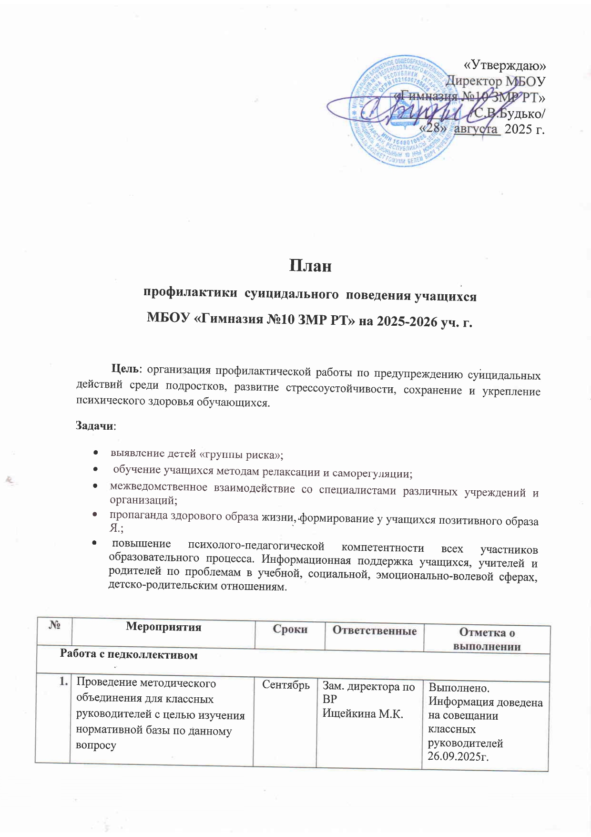

 | Разработка и изготовление информационных листовок, памяток для классных руководителей по профилактике суицида среди обучающихся | Октябрь | Зам. директора по ВР  Ищейкина М.К.  Педагог-психолог  Верина Е.А. | Выполнено. Разработаны информационные памятки по теме. Выданы для работы классным руководителям 17.10.2026г.
 | Работа с классными руководителями, рекомендации по проведению часа «Давай поговорим», направленного на формирование жизнеутверждающих установок у детей | Ноябрь | Зам. директора по ВР  Ищейкина М.К.  Педагог-психолог  Верина Е.А. | Выполнено. Разработаны лекции и презентации для проведения родительских собраний 08.12.2026 г. по теме:  «Профилактика суицидального поведения учащихся»
Работа с учащимися

 | Проведение мониторинга эмоционально-личностной сферы обучающихся, находящихся под опекой | Апрель | Педагог-психолог  Верина Е.А. | Выполнено. Диагностика проведена, заключения по результатам переданы в отдел опеки
 | Проведение Социально-психологического тестирования учащихся 7-11 классов. | Октябрь-ноябрь | Классные руководители, педагог-психолог Верина Е.А. | Выполнено. Выявлена группа риска - 2 человека
 | Проведение Мониторинга безопасности образовательной среды (МБОС) с участием учащихся 6-11 классов. | Апрель | Классные руководители, педагог-психолог Верина Е.А. | Выполнено. Диагностика проведена ноябрь-декабрь, апрель-май, группы риска не выявлено
 | Проведение коррекционной работы с учащимися группы риска по результатам СПТ, МБОС | Ноябрь- май | Классные руководители, педагог-психолог Верина Е.А. | Выполнено. Разработаны ИМС, запланированные мероприятия проведены в полном объёме. Определена положительная динамика
 | Распространение информации о работе Службы общероссийского телефона доверия | Сентябрь | Классные руководители, педагог-психолог Верина Е.А. | Выполнено. Сентябрь, информация размещена на стенде и сайте гимназии
 | Сбор информации для создания банка данных учащихся с высоким уровнем тревожности и депрессии. | В течение года | Кл.руководители  Зам. директора по ВР  Ищейкина М.К.  Педагог-психолог  Верина Е.А. | Выполнено. В течение учебного года совместно с классными руководителями
 | Классные часы, формирующие в процессе воспитательной работы у учащихся такие понятия, как "ценность человеческой жизни", "цели и смысл жизни, проведение бесед по кибербезопастности, безопастности в социальных сетях. | В течение года | Зам. директора по ВР  Ищейкина М.К.  Кл. руководители  Педагог-психолог  Верина Е.А. | Выполнено. Для учащихся 6-9 классов сентябрь: «Ценности и жизненные принципы»,  октябрь: «Мифы и правда о ПАВ»,  декабрь (6 классы): «Мы разные, но мы вместе», апрель (7-11 классы): «Стоп эмоции»
 | Диагностика адаптации учащихся 5-х классов к новым условиям обучения в среднем звене школы | Ноябрь | Педагог-психолог  Верина Е.А. | Выполнено. Выступление по результатам на совещание учителей 19.12.2025г. Рекомендации педагогам, родителям
 | Диагностика адаптации учащихся 10-х классов к обучению в старшем звене школы | Декабрь | Педагог-психолог  Верина Е.А. | Выполнено. Выступление по результатам на совещание учителей 21.11.2025г. Рекомендации педагогам, родителям
 | Выявление несовершеннолетних, находящихся в социально опасном положении, проживающих в неблагополучных семьях | В течение года | Зам. директора по ВР  Ищейкина М.К., Кл.руководители  Педагог-психолог  Верина Е.А. | Выполнено. В течение учебного года совместно с классными руководителями
 | Индивидуальная работа с учащимися, имеющими высокий уровень склонности к депрессии, детьми группы риска | В течение года | Зам. директора по ВР  Ищейкина М.К., Кл.руководители  Педагог-психолог  Верина Е.А. | Выполнено. Индивидуальные занятия проводились в течение учебного года по плану ИМС для детей группы риска
 | Консультативная психологическая помощь детям в целях предупреждения у школьников нервно-психических расстройств | В течение года | Кл.руководители  Педагог-психолог  Верина Е.Г.  Зам. директора по ВР  Ищейкина М.К. | Выполнено. В течение учебного года. Запись в журнале консультаций
 | Оформление информационных стендов «Уголок школьного инспектора», «ШСП», классных уголков, создание тематической страницы психолога на сайте школы | Сентябрь | Кл.руководители  Зам. директора по ВР  Ищейкина М.К.  Педагог-психолог  Верина Е.Г. | Выполнено. Сентябрь, «Уголок школьного инспектора». Обновлена информация на стенде и сайте гимназии в течение учебного года
 | Психологическая поддержка учащихся в период подготовки и сдачи ГИА, ЕГЭ. | Апрель | Педагог-психолог Верина Е.Г. | Выполнено. Ноябрь, декабрь, февраль, апрель проведены тренинги по теме
 | Работа школьной службы примирения. | В течение года | Куратор ШСП  Верина Е.Г. | В течение учебного года проведены 18 медиаций, 1 круг сообщества
 | Работа кружков и секций дополнительного образования. | В течение года | Зам. директора по ВР  Ищейкина М.К. | Выполнено. В течение учебного года проводились по плану
Работа с родителями

 | Проведение Родительского лектория | В течение года | Кл.руководители  Зам. директора по ВР  Ищейкина М.К.  Педагог-психолог  Верина Е.Г. | Выполнено. Организованы и проведены родительские собрания 1-11 класс 17-19.09.2025г.,  08.12 2025г.,  19.02.2026г. по запланированной тематике
 | Выявление семей, в которых практикуется жестокое обращение с детьми. | В течение года | Кл.руководители  Зам. директора по ВР  Ищейкина М.К.  Педагог-психолог  Верина Е.Г. | Выполнено. В течение учебного года совместно с классными руководителями
 | Индивидуальная работа с семьями, попавшими в трудную жизненную ситуацию | В течение года | Кл.руководители  Зам. директора по ВР  Ищейкина М.К.  Педагог-психолог  Верина Е.Г. | Выполнено. В течение учебного года совместно с классными руководителями
 | Проведение консультативной помощи родителям во время подготовки и проведения ОГЭ, ЕГЭ | Апрель-май | Администрация, педагог-психолог  Верина Е.Г. | Выполнено. Декабрь, май выступления на родительских собрания совместно с классными руководителями
Взаимодействие с КДН, структурами, ведомствами

 | Информирование комиссии по делам несовершеннолетних и защите их прав о выявленных случаях дискриминации, физического или психического насилия, оскорбления, грубого обращения с несовершеннолетними | В течение учебного года | Кл.руководители  Зам. директора по ВР  Ищейкина М.К.  Педагог-психолог  Верина Е.Г. | Выполнено. По мере выявленных случаях
 | Деятельность совета общественности  (Регулирование взаимоотношений и конфликтных ситуаций среди школьников, рейды в семьи, пресечение случаев школьного насилия с привлечением, при необходимости, работников ПДН и КДН) | В течение года | Кл.руководители  Зам. директора по ВР  Ищейкина М.К.  Педагог-психолог  Верина Е.Г. | Выполнено. Проводятся регулярно по плану
 | Взаимодействие с заинтересованными структурами и ведомствами, отвечающими за воспитание, образование и здоровье детей и подростков, формирование ответственной и сознательной личности. | В течение учебного года | Кл.руководители  Зам. директора по ВР  Ищейкина М.К.  Педагог-психолог  Верина Е.Г. | Выполнено. Проводятся регулярно по плану
Подведение итогов работы
1. | Анализ результатов. Совещание при директоре: «О результатах профилактики суицида в школе» | Май | Зам. директора по ВР  Ищейкина М.К.  Педагог-психолог  Верина Е.Г. | Выполнено. Результаты озвучены на совещание учителей 14.05.2026г.

